行政院所屬各機關出國報告
(出國類別 : 其他)
參加2002年智慧型運輸系統亞太論壇國外公差報告
服務機關 : 中華電信研究所
出國人 職 稱 : 助理研究員
姓 名 : 謝文揚
出國地點 : 韓國漢城
出國期間 : 91年6月30日至91年7月6日
報告日期 : 91年9月3日

摘 要
中華智慧型運輸系統協會邀請中華電信研究所派員共同籌組中華民國代表團以「ITS-Taiwan」之名義參加91年7月2日至7月5日於韓國漢城舉行之「5th Asia-Pacific ITS Forum (第五屆智慧型運輸系統亞太論壇)」研討會，並就主辦單位指定之議題「DSRC : case study and evaluation」提出報告及專題討論。本所指派作者與會除提出一題為「Some Applications of DSRC for ITS in Taiwan」之專題報告於國際場合介紹本所研發之紅外線短距離通訊系統於智慧型運輸系統之應用現況期能拓展商機外並希望與與會之各國該領域專家學者交換心得瞭解世界研發最新趨勢。上述專題報告之內容概分為(i) DSRC and Access-and-Exit Control, (ii) DSRC and Parking-Lot Management, (iii) DSRC and Weigh in Motion, (iv) DSRC and Fleet-and-Freight Management等四子項目，另參與研討會後之心得及結論為 :
- 系統整合 : 有關短距離通訊之應用現今世界趨勢為將不同應用項目例如電子收費、停車場管理、門禁管理等予以整合，達到一車機(車上通訊單元)多用途之功能。
- 車道通訊單元裝設未來傾向無鋼架(gantry)設計。
- 結合長距離及短距離通訊提供一更完整之智慧型運輸系統服務。:
目 錄
- 目的 ---------------------------------------------- 1
- 行程概要 ---------------------------------------------- 2
- 過程說明及日誌 ---------------------------------------------- 2
- 心得、結論及建議 ---------------------------------------------- 15
- 論文「Free-flow Multi-lane ETC System Using Real-time Individual Vehicle Tracking (TS1-3, 韓國) 」
- 簡報資料「DSRC : case study and evaluation ⎯ Some Applications of DSRC for ITS in Taiwan」

- 目的
迅速、有效率之交通運輸為提昇經濟發展之必要條件，而運輸系統之智慧化更為提高運輸效率之有效方法，因此當今世界各先進國家無不積極從事智慧型運輸系統(intelligent transportation system, ITS )之建立。臺灣地狹人稠，車輛成長迅速，道路負荷多已飽和，智慧型運輸系統更顯重要。至於智慧型運輸系統中之資料傳遞，由於其目的及特性，相當大之部分仰賴無線短距離傳輸，因此特定短距離通訊(dedicated short range communication, DSRC)堪稱智慧型運輸系統之核心。
肇始於民國86年交通部委託中華電信執行高速公路電子收費計畫(可惜該案已於民國91年6月因故奉令停止，由國道高速公路局重新辦理)，中華電信研究所除發展電子收費(electronic toll collection, ETC)系統之相關軟、硬體外，更以此為基礎積極從事智慧型運輸系統及特定短距離通訊系統之研發，迄今已歷五載，成果斐然。正由於計畫參與同仁數載努力之成績有目共睹，此次蒙中華智慧型運輸系統協會邀請本所派員共同籌組中華民國代表團以「ITS-Taiwan」之名義參加本年7月2日至7月5日於韓國漢城舉行之「5th Asia-Pacific ITS Forum (第五屆智慧型運輸系統亞太論壇)」研討會，並就主辦單位指定之議題「DSRC : case study and evaluation」提出報告及專題討論。本所鑒於於上述研究領域之技術已趨成熟，乃指派作者與會除提出一題為「Some Applications of DSRC for ITS in Taiwan」之專題報告於國際場合介紹本所研發之紅外線短距離通訊系統於智慧型運輸系統之應用現況期能拓展商機外並希望與與會之各國該領域專家學者交換心得瞭解世界研發最新趨勢。
- 行程概要
日期 | 行程概要
91年 6月30日  91年 7月 1 日  91年 7月 2 日  91年 7月 3 日  91年 7月 4 日  91年 7月 5 日  91年 7月 6 日 | 由臺北至韓國漢城（去程行程）  會議簡報資料準備及隨代表團參訪  參加會議及簡報資料準備  參加會議及簡報資料準備，參觀高速公路電子收費站  簡報「Some Applications of DSRC for ITS in Taiwan」及參加會議  參加會議  由韓國漢城至臺北（回程行程）
- 過程說明及日誌
本次研討會概分為會議議程及參展機構展示兩大項目，主辦單位並提供數個以技術探訪為目的之參訪行程(technical tour)。其中會議議程包括opening session(開幕會議)、plenary session(全體出席會議)、executive session(執行會議)、technical session(技術會議)、special session(特殊專題會議)、special seminar(特殊專題討論)以及closing session(閉幕會議)等。除開幕及閉幕會議外，均為各地專家學者發表智慧型運輸系統之相關論文或各國交通官員報告該國智慧型運輸系統之建立現況及未來發展。作者除全程與會外(包括7月3日下午主辦單位安排之高速公路電子收費站參觀行程 ”technical tour”)並於7月4日上午於special session 之SS-1場次提出題為「DSRC : Case Study and Evaluation ⎯ Some Applications of DSRC for ITS in Taiwan」約十五分鐘之報告。
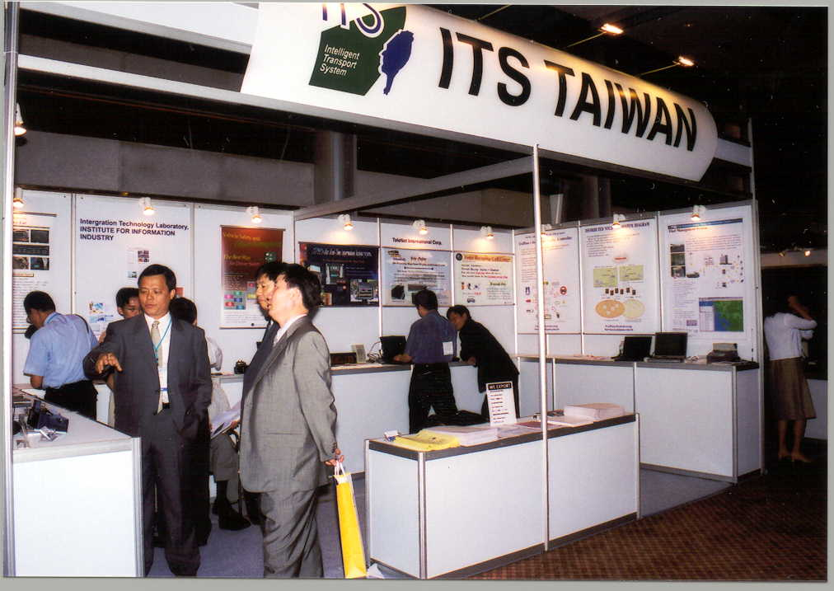
本次大會之另一重要項目為參展機構展示，共有來自日本、韓國、大陸、新加坡、香港亞太地區及歐、美等世界各地共三十七家研究機構及廠商參展，其中臺灣地區亦由逢甲大學、交通大學、立皓科技等產學單位共同設立一展示攤位(臺灣展示攤位之外觀如圖一之照片所示)。各攤位之展示項目均與智慧型運輸系統之交通及通訊技術有關，舉凡電子收費系統(ETC)、公車動態管理系統、交通自動監控系統，交通流量自動控制系統、紅外線短距離通訊應用於自動購票或停車場管理系統等。其中與本所未來研發甚有關聯者為韓國三星(SAMSUNG)公司展出之微波道路、橋樑電子收費系統，將隨後說明。現將本次與會過程逐日敘述如下：
6月30日
圖一: 臺灣參展攤位之現場照片
代表團團員全程參與者計十四人由交通部運輸研究所林大煜所長領隊10:50於中正機場集合後搭乘12:50起飛之泰國航空公司TG634航班於當地時間16:45抵達韓國仁川機場，辦妥各項入境手續後隨即前往漢城下榻之旅館。
7月1日
除19:00舉行之大會預備會議由中華智慧型運輸系統協會秘書長羅彬榮博士代表與會外，本日其他團員均無特殊任務。敝人除準備簡報資料及講稿外亦隨團參訪南韓鰲頭山統一展望臺、臨津閣和平鐘等南北韓戰爭歷史文物及古蹟。
7月2日
08:20抵達大會所再地漢城市之COEX世貿中心會場隨即辦理報到手續。
09:00第一場plenary session (PS 1-1)準時展開，主題為「Development of ITS in Asia-Pacific Region」(智慧型運輸系統在亞太地區之發展)，共有來自澳洲、大陸、香港、印度、臺灣、及韓國，大多為各國政府之交通官員報告各國之智慧型運輸系統發展現況，臺灣亦由交通部科技顧問室主任張學孔博士提出報告。
11:00 接續PS 1-1之第二場全體會議(plenary session) PS 1-2於休息約二十分鐘後開使，輪由日本、菲律賓、泰國、越南、馬來西亞、新加坡、及紐西蘭各國政府之交通官員報告各國之智慧型運輸系統發展現況。
由上述兩場會議之報告內容可得知，各國政府均極重視智慧型運輸系統之發展。
14:00開始之本日下午會議議程仍為全體會議(plenary session)，但議題轉換為「Cooperation among Asia-Pacific Rim Countries」(亞太地區邊緣國家之合作)，由大陸、馬來西亞、越南、泰國、日本、及美國等各國代表分別報告亞太地區各國間有關智慧型運輸系統之合作現況及未來展望。
16:00展覽會剪綵開幕隨即於16:30舉行本次會議之開幕式，開幕式結束後大會緊接著於18:10舉行歡迎晚宴，約20:00歡迎晚宴結束。
7月3日
本日開始大會議程依不同專題分組展開，筆者選擇參加與個人研發工作較有關聯之technical session(技術會議)之TS 1(Electronic Payment Systems and Smart Cards, 09:00-10:30)及TS 3A(Automatic Vehicle Location Technology, 11:00-12:30)
09:00 (TS 1, Electronic Payment Systems and Smart Cards)，本場次共有四篇論文發表:
- Electronic Toll Collection (ETC) − The EZ-pass Program − A Northeastern USA Experience (TS1-1, 香港) : 介紹美國東北部跨越七州，包含十六個分別獨立之收費機構，連同I-95號公路總共415英里，超過七百個收費車道之整合。整合方式除技術面外亦從民眾之便利性出發，舉凡優惠折扣、民眾習慣之付款方式、甚至公關宣導等均有所考量。其中非常值得我們借鏡同時與本所智慧型運輸系統研發方向不謀而合為 : 該整合計畫亦包含紐約市之數個公共停車場及麥當勞速食店 ⎯ 同一套硬體系統配合多元化之軟體設計可同時涵蓋多項應用。
- Traffic Engineering Planning and Function Design of Enforcement System for ETC (TS1-2, 臺灣) : 本篇論文由臺灣大學張學孔教授發表，內容較偏重概括性之整體規劃，其中一點非常值得我們注意同時在本次研討會中亦有其他學者提出者為 : 未來車道系統傾向無鋼架設計，亦即車道通訊單元傾向裝設於路側而儘量不設置於車道上方免除鋼架之架設，如此可大幅降低車道系統之架設成本同時便於日後維修。為達到此一目標在微波系統中需配合特殊之天線設計及精密之天線製造，本所現正發展微波短距離通訊系統，於此方向之研發宜及早投入人力。
- Free-flow Multi-lane ETC System Using Real-time Individual Vehicle Tracking (TS1-3, 韓國) : 本篇論文頗俱參考價值(如附件一)，敘述如何以雷射感應器及類比取像系統鎖定車輛獲得車輛於雙通訊區多車道自由流系統(two-gantry multi-lane-free-flow system)中變換車道時之行進軌跡及進行車型辨識。此篇論文同時顯示在多車道自由流系統中鎖定車輛行進軌跡之重要性，於此議題本所已有論文發表並已有多項專利申請中。
- Public Transportation Payment System of the Transportation Card in Seoul (TS1-4, 韓國) : 本篇論文介紹漢城都會地區大眾運輸系統使用卡片付費(類似臺北市公車系統及捷運系統系統現正使用之公車磁卡及捷運磁卡及臺北市政府現正推行之悠遊卡)之現況及未來政策，其卡片分預付式(可加值)及後付式(信用卡)兩種。
11:00 (TS 3a, Automatic Vehicle Location Technology)，本場次共有五篇論文發表:
      - An Algorithm of Region-Based Moving Vehicles Segmentation (TS3A-2, 大陸)
      - Assessment of AVL and Communication Technologies for Urban Bus Transit Systems (TS3A-3, 臺灣)
      - Measuring Traffic Queue Length with Camera Installed to Get the Backward View of Vehicle (TS3A-4, 韓國)
      - The Future of Probe Data to Support ITS (TS3A-5, 美國)
      - An Application of Map Matching In-Vehicle Integrated Navigation and Location Systems (TS3A-6, 大陸)
本場次所發表論文之主題均偏重於道路交通，與通訊及本所研發方向較無直接關聯，故僅引其論文名稱，內容不再論述，有興趣者可參考大會所出版之本次研討會論文集「Proceedings of the 5th Asia-Pacific ITS Forum in Seoul」(光碟)。
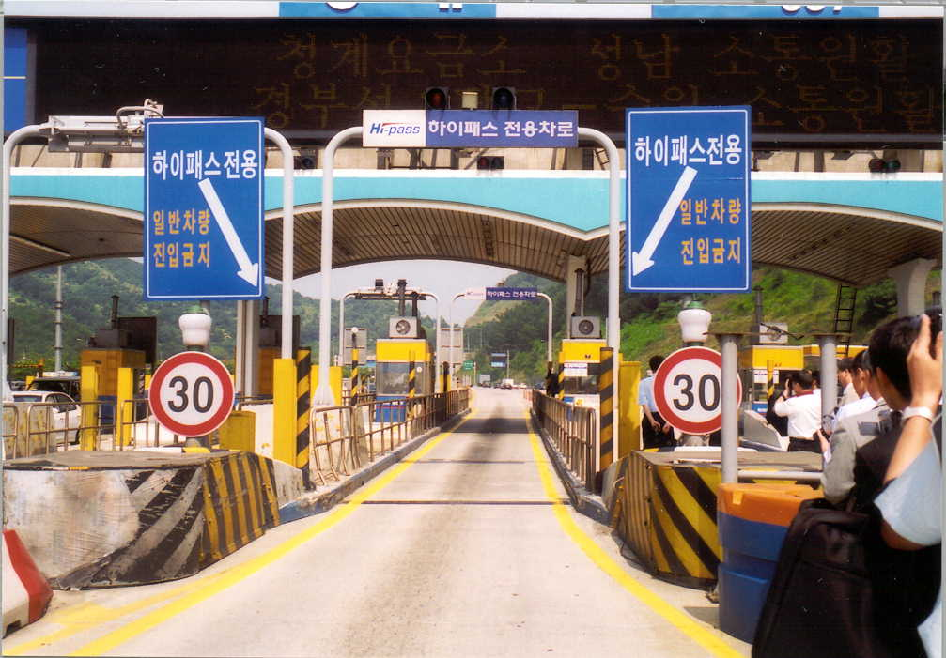
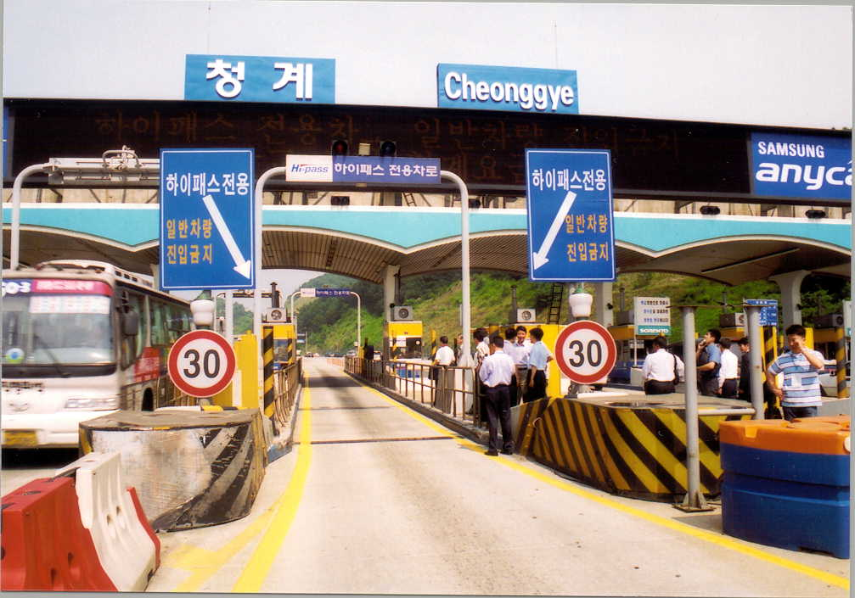
13:00至17:00參觀高速公路電子收費站及高速公路交通控制中心。由於高速公路電子收費為智慧型運輸系統之重要項目，亦為本所研發重點之一，本日下午特別參加主辦單位提供之技術參訪行程 ⎯ 高速公路電子收費站及高速公路交通控制中心。韓國之高速公路電子收費系統目前仍為測試系統，僅在全國所有收費站之兩處雙向各設置一車道計四車道，所有測試系統均設置於最內側之車道(見圖二及圖三所示照片)，有如本所從87年11月至90年1月受交通部委託所執行之高速公路電子收費試用計畫，主辦單位為方便參訪人員參觀同時實施交通管制。
圖三: 韓國高速公路電子收費系統外觀全貌之二

圖二: 韓國高速公路電子收費系統外觀全貌之一

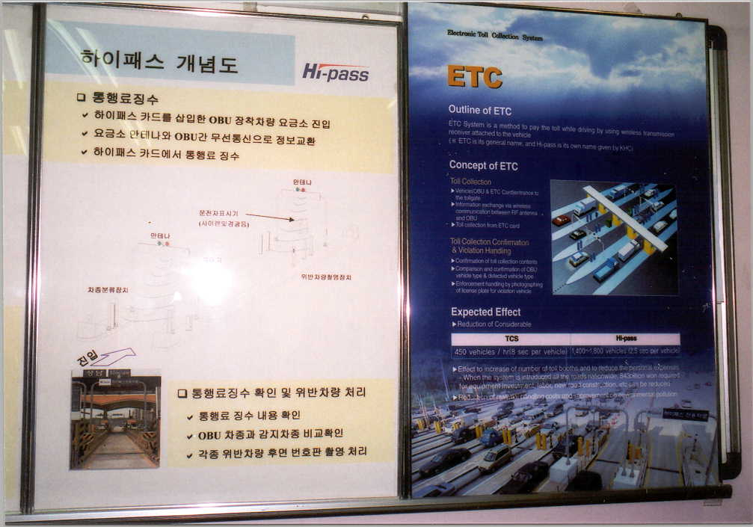
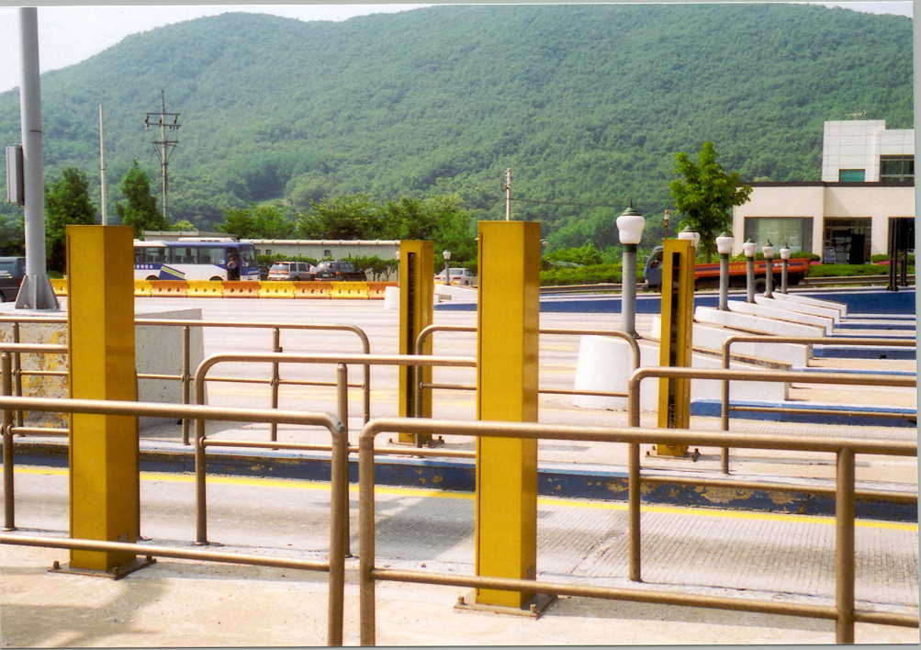
韓國高速公路電子收費系統之前端短距離通訊系統為微波5.8GHz雙通訊區(two gantry)系統(見圖二及圖三所示照片)，由於現每方向僅設置一單一車道，由現場無從判斷其是否具備多車道自由流(multilane free flow)之功能，但從其宣傳海報觀之(見圖四)，韓國現有之系統應仍為分隔島區隔之單車道系統，單就此而言，其雙通訊區之設計遠比本所研發之單通訊區(one gantry)紅外線系統要為複雜且成本高昂。儘管如此，從本次研討會韓國學者所發表之論文顯示(例如前述之TS1-3)，韓國亦積極從事多車道自由流系統之研發。
圖四: 韓國高速公路電子收費系統之宣傳海報

圖五: 韓國高速公路電子收費之車型辨識系統

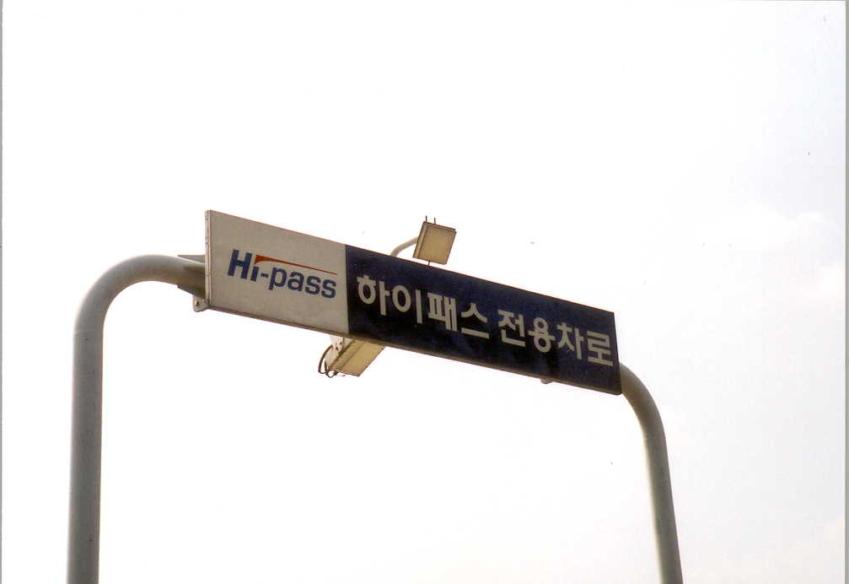
綜觀其系統除圖二及圖三照片所示之雙通訊區設計外，尚包括圖五照片所示之車型辨識系統及圖六照片所示之車道通訊單元(亦即一般所稱之road top unit)，均可供本所研發參考，其中車型辨識系統由其架構觀之應為雙光幕(light curtain)式同時測量車速及車長從而判斷其車型。另圖七照片為其收費站鳥瞰，同時附帶一提者為 : 韓國高速公路之收費現已無人工收費，除上述之電子收費測試系統外，一般均採自動作業，所有車輛經過收費站時駕駛均從一自動給票機取票(見圖八所示照片)。
圖六: 韓國高速公路電子收費系統之車道通訊單元

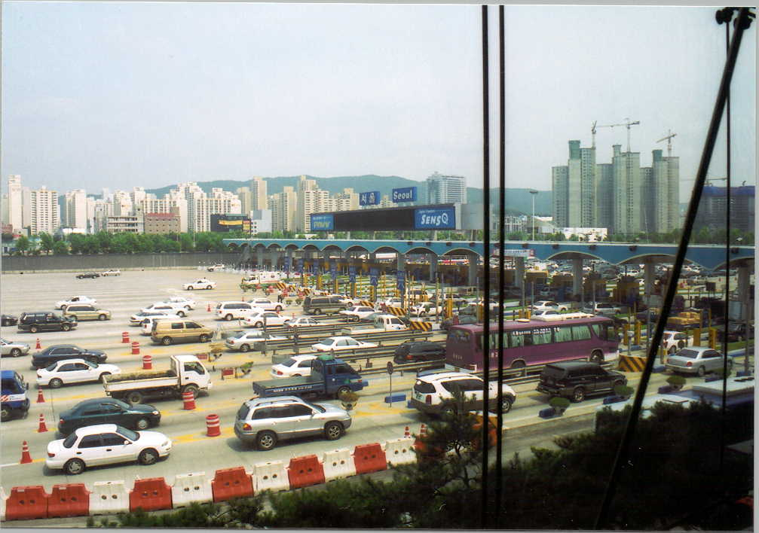
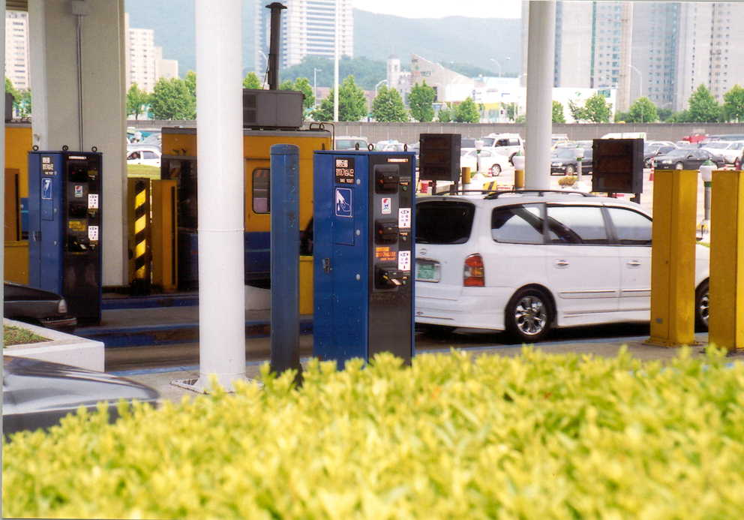
圖七: 韓國高速公路收費站鳥瞰照片

圖八: 韓國高速公路收費站之自動給票機

7月4日
本日上午於special session(特殊專題會議)之SS-1場次作者須提出一題為「DSRC : Case Study and Evaluation ⎯ Some Applications of DSRC for ITS in Taiwan」之專題報告介紹本所研發之紅外線短距離通訊系統於智慧型運輸系統之應用現況，此為本次與會之最重要任務。專題報告之內容概分為 (i) DSRC and Access-and-Exit Control, (ii) DSRC and Parking-Lot Management, (iii) DSRC and Weigh in Motion, (iv) DSRC and Fleet-and-Freight Management等四項茲簡要說明如下:
- DSRC and Access-and-Exit Control : 介紹本所研發之智慧型門禁管理系統，敘述本系統係由紅外線短距離通訊子系統、光學字型辨識子系統、及其他相關軟、硬體所組成，強調本系統可辨認車輛所屬人員是否為單位員工、可自動辨識車牌號碼、及記錄車輛進出狀況自動產生門禁報表等，為一優異之車輛安全門禁及人員出入管制系統，並說明本系統現已應用於本所之門禁管理。
- DSRC and Parking-Lot Management : 介紹本所研發之智慧型停車場管理系統，敘述本系統與前述之智慧型門禁管理系統所有硬體設備幾乎相同，僅軟體有所變更，主要差別在增加一帳務管理子系統，強調本系統與現存之一般停車場管理系統均相容，其優點為自動管理、自動帳務處理及特定常客可自由進出免當場繳費之便利性。
- DSRC and Weigh in Motion : 介紹本所與國立臺灣大學土木工程研究所合作之動態地磅研究計畫，敘述如何在傳統地磅站前設立簡易動態地磅(weigh in motion)，並利用紅外線短距離通訊結合動態地磅先行篩選明顯未超重之車輛(重車)，亦即利用紅外線短距離通訊透過車道通訊單元及車上通訊單元將動態地磅量測結果即時告知駕駛人，告知其繼續前免進入地磅站(明顯未超重)或進入地磅站再行磅重確認(有超重之嫌疑者)。強調此系統之優點在於免除明顯未超重車輛進入地磅站之停等時間及降低進入地磅站之車輛數量減少過磅前之停等時間提高過磅速度。
- DSRC and Fleet-and-Freight Management : 介紹本所研發之車隊管理系統，本項報告又分兩子項目(a)港區貨櫃及貨櫃車管理系統及(b)危險物品運送管理系統。(a)項係說明如何利用光學字型辨識辨認貨櫃號碼與車牌號碼及結合紅外線短距離通訊辦理自動通關手續。本應用之特色為簡化通關手續、港區貨櫃進出管理自動化、貨櫃車輛管理自動化、貨櫃運輸管理自動化等，更由於有效率之管理可增加走私之困難度，因而降低走私之發生率。(b)項係說明如何於特定路線延線裝設車道通訊單元，與裝設於危險品運送車輛之車上通訊單元通訊，利用紅外線短距離通訊監控該危險品運送車輛是否確實行駛於規定之特定路線及其通過時間，其效益為危險物品運輸監控及管理。
以上專題報告之簡報詳如附件二。
除敝人提出上述之專題報告外，本場次尚有其它論文發表:
- The Application of Dedicated Short Range Communication System in ITS (SS1-1, 大陸) : 本篇論文簡介特定短距離通訊於智慧型運輸系統之應用現況。
- Some Applications of DSRC for ITS in Taiwan (SS1-2, 臺灣) : 本篇論文係由敝人所提內容如前述。
- Evaluation of DSRC System for Advanced Safety Vehicle System (SS1-3, 韓國) : 本篇論文介紹韓國現代(Hyundai)汽車公司為發展智慧型運輸系統建造一測試場，並在此測試場裝置五具車道通訊單元用以測試短距離通訊於停車場管理、叉路防撞、障礙物防撞、及彎道車速控制等應用。這裡值得我們注意者為障礙物防撞及彎道車速控制兩項研究，此兩項應用係將車輛行駛數據例如速度等即時輸入車上通訊單元，當車輛通過車道通訊單元通訊區時隨即藉由短距離通訊將車輛行駛數據(速度)告知系統，當系統偵知前方車輛車速減慢至一定速度或行經彎道行經車輛車速過快時，系統隨即藉由短距離通訊發出警示訊號。
- Active DSRC ETC System Using Smart Card (SS1-5, 韓國) : 本篇論文敘述韓國之電子收費系統使用智慧卡(smart card)，為單車道微波5.8GHz雙通訊區系統，每一通訊區之有效通訊距離約僅三公尺(此數據係直接由其發表論文引用，正確性待查證)，其它機制則與一般之電子收費系統相同。
- DSRC Standards and Applications in Japan (SS1-6, 日本) : 本篇論文敘述日本於1997年完成第一代特定短距離通訊系統規範名為ARIB STD-T55後又於2001年9月著手第二代規範名為ARIB STD-T75之建立，其系統為5.8GHz主動式。在本篇論文中附帶提及幾乎所有國家短距離通訊系統研發均肇始於電子收費(ETC)。
14:00 (ETC Case Study: Evaluation and Public Acceptance)，本場次共有五篇論文發表:
  - Interoperable ETC with Multiple Manufactures Goes to Nationwide in Japan (SS4-1, 日本)
  - ETC Implementation in Korea Using HDR(High-Speed Data Rate) Radio Communication and Smart Cards (SS4-2, 韓國)
  - The Information Network Programming of No Stop Electronic Toll Collection System in Chengdu (SS4-4, 大陸)
  - The Electronic Road Pricing System in Singapore: Experience and Perspective (SS4-5, 日本)
  - The Technology Chosen of Network Toll Application Based on ETC System in China (SS4-6, 大陸)
本場次所發表論文之主題均與電子收費有關，分別介紹東南亞各國電子收費系統發展現況，窺其內容其所述技術與發展方向本所大多已掌握，故僅引其論文名稱，內容不再論述，有需要者可參考大會所出版之本次研討會論文集「Proceedings of the 5th Asia-Pacific ITS Forum in Seoul」(光碟)。
18:30主辦單位舉辦惜別晚宴(Farewell banquet)，會中多位貴賓包括漢城市長、韓國智慧型運輸系統協會會長、及多位韓國交通官員致詞。除晚餐外，主辦單位亦準備韓國民俗表演節目以愉嘉賓。
7月5日
本日上午為會議所有議程最後半天，議程分別為special seminar(特殊專題討論)及closing session(閉幕會議)。
08:30特殊專題討論(special seminar)，於閉幕典禮前大會特別邀請來自美國、澳洲、加拿大、臺灣(本公司馬宏燦處長)、及韓國等專家針對智慧型運輸系統及長、短距離通訊未來展望提出專題報告。
11:00閉幕會議(closing session) : 閉幕典禮，除主辦單位韓國智慧型運輸系統協會會長致謝詞外，亦邀請本研討會歷屆主辦國家之智慧型運輸系統協會會長與會，將大會旗幟經由各屆主辦國會長交由明年之主辦國會長 ⎯ 中華民國智慧型運輸系統協會毛治國毛理事長。毛理事長獲接明年之主辦責任後隨即放映一段由中華民國觀光局提供之臺灣介紹短片並致歡迎詞，毛理事長致詞完畢後本次大會「2002年智慧型運輸系統亞太論壇」隨即圓滿閉幕。

- 心得、結論及建議
本次與會除達成任務於專題報告中介紹本所研發之紅外線短距離通訊系統於臺灣智慧型運輸系統之應用現況外，經由參觀展覽會場及參與研討會與各國專家學者討論後亦收獲良多。首先由大會此次所發表之論文及與各國專家學者實地討論發現本所大致已掌握本領域之研究方向，研發成果堪稱毫不落後。儘管如此仍歸納出下列數點以供借鏡 :
  - 系統整合 : 有關短距離通訊之應用現今世界趨勢為將不同應用項目例如電子收費、停車場管理、門禁管理等予以整合，達到一車機(車上通訊單元)多用途之功能。如此最大好處為使用者便利，同時系統提供者因所有硬體設備均相同僅需針對不同應用提供不同軟體可大幅降低製造及維護成本。本所所發展之系統始終未違背此點，此方向至為正確。
  - 車道通訊單元裝設未來傾向無鋼架(gantry)設計 : 由於車道通訊單元承載鋼架之體積龐大，價格昂貴，因此車道通訊單元之安裝未來傾向無鋼架設計，亦即裝置於路側而非高架於車道當中。為達成此目標需完善之通訊區規劃以將有限之能量有效率地傳送至目標。於微波系統中，必需倚靠精密之天線設計及製作方能達成；而於紅外線系統中，受限於發光二極體之發射場形(radiation pattern)其彈性較小，但亦可藉由光學導光統進行相當程度之改善。
  - 結合長距離及短距離通訊提供一更完整之智慧型運輸系統服務 : 儘管短距離通訊已涵蓋大部分之智慧型運輸系統無線通訊需求，但於某些場合中若加上長距離通訊之配合系統將更為完善。中華電信堪稱舉世唯一同時具備長、短距離通訊能力之公司，更應充分利用此一優勢創造商機並居此領域之領先地位。

